План-конспект урока
Класс: 4А, 4Б |  |  | Тема:  Favourite characters
Учебник: Access 1 (авторы - Virginia Evans, Jenny Dooley)

Оснащение урока: Student’s book, Workbook, Resource book, доска, музыкальный центр, диск с аудиозаписями,

Ожидаемые результаты:
Предметные: развить умения язычного общения средствами иностранного языка, умение слушать, отвечать и реагировать на реплику согласно речевой ситуации, взаимодействовать с учителем во время фронтальной беседы, ставить вопросы, обращаться за помощью, формулировать свои затруднения, развитие навыков аудирования на иностранном языке, развитие мышления, умения анализировать полученную информацию.
Метапредметные: самоконтроль в форме сравнения результата с заданным оригиналом, осуществлять анализ информации, уметь планировать свои действия для его успешного выполнения, оценивать процесс и результат своей деятельности и деятельности других, самоконтроль и самооценка, обогащение общего кругозора.
Личностные: формировать доброжелательность, развить положительную мотивацию к уроку, формировать самооценку на основе успешности учебной деятельности, формировать адекватную мотивацию учебной деятельности, понимать значение знаний, умение оценивать правильность выполненного задания и испытывать от этого чувство удовлетворения.
Ход урока
Время | Этапы | Реализация (действия учителя)  на иностранном языке |  | Социальная форма работы
5-7 мин. | Мотивационно-побудительный:  - оргмомент;  - речевая зарядка (экспозиция) | “Stand up! Good afternoon, children! I’m glad to see you. How are you today? OK, sit down, please.”  Речевая зарядка в форме повторения пройденного материала: Children, let’s revise some words you learnt in previous module. Давайте повторим с вами слова, которые вы изучили в предыдущем модуле (учитель показывает на русские слова, написанные на доске): информатика, точилка, находить, перемена, цена, произносить по буквам, странный, Приятно познакомиться, старшая школа, Спишемся, Добрый вечер, приветствия, делиться, думать, вещь, добрый, вопрос. |  | Учащиеся слушают учителя, здороваются с ним, отвечают на вопрос.  Ученики поднимают руки и отвечают на английском языке.
25-30 мин. | Основной:  - повторение ранее пройденного материала;  - введение и тренировка нового языкового материала;  - развитие умений различных видов речевой деятельности;  - обобщение полученных знаний и др. | Teacher: Children, today we start a new module in our textbook. Please, look at the blackboard. (На доске прикреплена картинка (Приложение 1) на листе А4, рядом на доске есть карточки с названиями частей тела – eye, nose, mouth, foot, leg, arm, hand, ear, head, hair).  Как вы думаете, что мы сегодня будем изучать?  - Части тела!  - Yes, you’re right! И чтобы нам узнать, какие части тела как называются на английском, open your textbooks at page 17, please. Кого мы видим на 1-й картинке?  - Это Астерикс!  - Совершенно верно! Давайте прочитаем, как же называются его части тела. Masha, read the words please. (Учащийся читает, учитель читает сразу вслед за ним и просит повторить новое слово несколько раз: Repeat after me, please).  Teacher: А теперь ребята давайте же выполним задание и прикрепим к картинке названия частей тела. Подходите по одному, выбирайте любую и прикрепляйте. Let’s start! |  | Работа в форме беседы с учителем.
 |  | После выполнения задания, учитель говорит: Now, open your textbooks at page 18 and say what we will discuss today.  - Favourite characters! Yes, the right answer. And what are we going to read about. Yes, Mitya?  - О Человеке-Пауке!  - In English please, Mitya.  - …a..abo..about  - Как у нас будет Человек-Паук на английском? Spiderman.  - About a spiderman.  - Yes, excellent. Have you seen the film? What is Spiderman’s real name? What do you know about him? (высказывают предположения на русском) Now let’s listen to the text to check your answers.  --- Аудирование ----  - Arina, read the first question in exercise 2, please. Остальные внимательно слушают и отвечают на вопросы. Могу спросить кого угодно. (Отвечают на вопросы по тексту. Если возникают затруднения, учитель говорит поискать в тексте, который находится тут же в учебнике). |  | Аудирование.  Ответы на вопросы по тексту.
 |  | - Look at the pictures at page 19. Your task is to decide which character is described in each sentence in exercise number 4. I will help you. Alyona, read the 1st sentence, please.  Учащиеся по очереди читают предложения и пытаются догадаться, какое предложение описывает какого персонажа. Если встречаются слова, которые они еще не знают, то учитель изображает эти слова (Например, слово short – низко приседает и показывает рукой над головой метку роста, показывает на себе большие уши, на ком-то светлые волосы, слово beautiful произносит с соответствующей интонацией, показываю на картинку красивой девушки и т.д.) |  | Выполнение упражнения с новыми словами.
 |  | - Чтобы нам лучше запомнить слова, а на следующем занятии вам предстоит рассказать о своем любимом мультяшном персонаже на английском, давайте запишем их перевод. Open your books at page 115 and read Parts of the body. Dima, please. (Читают слова и записывают их перевод. Также после чтения каждого слова повторяют несколько раз за учителем произношение слова). |  | Записывают перевод и тренируют произношение новых слов.
5-7 мин. | Рефлексия учебной деятельности на уроке:  - оценивание результатов проделанной работы;  - выставление отметок;  - домашнее задание;  - осуществление самоконтроля учащихся | Write down your home task, please. It is following: to do the ex-s 1-3 at page 10 in your workbooks and to learn the new words (parts of the body+adjectives). |  | Записывают домашнее задание
 |  | Teacher: What new words have you learnt today? Which part of the lesson was the most interesting? The most difficult? Кто работал активнее всех и заслуживает отличную оценку?  Учитель делает для себя методические выводы по проведённому уроку (проводит собственную рефлексию) |  | Отвечают на вопросы учителя, формулируют отношение к собственной деятельности.

Приложение 1
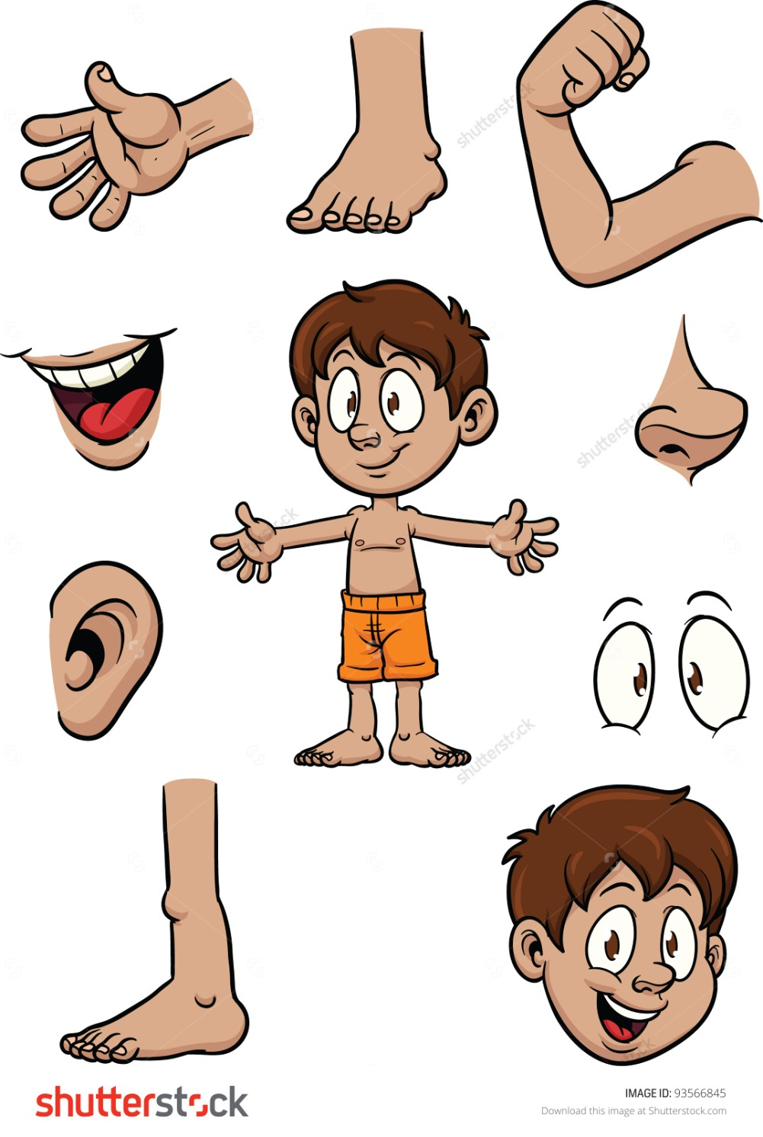
Самоанализ урока иностранного языка
Данный урок является первым уроком в модуле 2 «My favourites», а потому не связан с предыдущим. На предыдущем уроке учащиеся выполняли контрольную работу в форме теста. Данный урок вводит новую лексику, которая поможет учащимся освоить грамматическую тему следующего урока – Have got, а также подготавливает их к созданию своего мини-проекта «Your favourite cartoon character».
Урок является связным, переход между этапами осуществлялся с помощью вводных слов учителя перед новым модулем, с помощью разговора о персонаже на картинке учебника, с помощью фраз учителя «Now let’s… и т.д.
Учащиеся (и 4А и 4Б классы) являются очень активными в физическом плане в силу своего возраста и еще не успели потерять интереса к учебной деятельности. По причине их физической активности было придумано задание-игра, предполагающая выход к доске и прикрепление названий частей тела. Чтобы мотивировать учащихся на познавательную деятельность и дальше, использованы задания на расширение общего кругозора (знание мультипликационных персонажей, названия характеристик человека и т.д.).
Мыслительная деятельность учащихся была стимулирована с помощью наводящих вопросов учителя, использовании жестикуляции при объяснении новых слов (а не простого перевода). Поисковая деятельность на уроке не имела место.
В течение всего урока учитель выставлял оценки за работу на уроке: ответы учащихся, их активное участие в обсуждении. При получении оценки учитель просит ученика дневник, чтобы тут же выставить хорошую оценку. Плохие оценки учитель старается не выставлять в дневник, чтобы мотивировать учащегося, а не расстраивать его. В конце урока также обсуждается работа учащихся на уроке, учитель отмечает работу отличившихся учеников, ученики высказывают свое мнение о собственной работе и работе своих одноклассников. Итоги урока осуществлялись в форме рефлексии учащихся, обсуждении своей работы, обсуждении того нового, что они узнали.
Тема урока, на мой взгляд, успешно мотивировала ребят на изучение новых слов по теме, а также упоминание учителя о проекте, предстоящем им на следующем уроке – Любимый персонаж, поскольку в силу возраста такие темы увлекают учащихся, задействуют их личностные интересы, пристрастия и т.д.
После проведения урока я поняла, что работу с новыми словами (части тела) нужно было провести более оперативно, так как на это было затрачено больше времени, чем требовалось. Учащиеся знали большинство слов, требовалось только повторить их.
При планировании урока пришлось проанализировать материал УМК и сделать вывод, что все материалы использовать за один урок невозможно. Поэтому данный Unit был разбит на два урока в силу своей сложности. Дополнить объем УМК тоже пришлось, так как показалось, что некоторый материал можно представить более наглядным образом для повышения интереса учащихся к теме.

